中華民國智障者體育運動協會
特奧幼兒運動員講習暨運動會（南區）
實施計畫
- 目的：讓2至8歲的特奧幼兒能參與特奧活動，因應國外特殊奧林匹克幼兒運動員計畫人員訓練的實際需要，透過課程介紹與教學技巧實際操作，提供指導方法及滿足幼兒在遊戲方面的體育發展需要。
- 指導單位：教育部體育署
- 主辦單位：中華民國智障者體育運動協會（中華台北特奧會）
- 承辦單位：國立臺南大學附屬啟聰學校
- 辦理日期：105年11月20、21日（星期日、一）。
- 辦理地點：
11月20(日)-星期日國立臺南大學附屬啟聰學校
（臺南市中西區北門路1段109號國際會議廳）
11月21日(一)-黃蜂綜合運動城(臺南市南工街311巷57號)
- 辦理內容：理論課程講授、幼兒運動會（闖關活動暨教練實務演練）
- 參加對象：
（1）特奧幼兒運動員之家庭成員
（2）相關特殊教育、早期療育等學校、機構、醫療院所之工作人員
（3）對特奧幼兒動作發展有興趣者
- 辦理方式：
- 全程參與研習者，由本會核發參加證明（非研習時數）。
- 參加研習人員請給予公(差)假登記，差旅費由原服務單位依相關規定支應。研習後需返回服務單位指導智障者此次研習所學之技能，並適時參與相關活動。
- 參加特奧幼兒運動員研習之教練提供研習期間中餐、文具、講義。
- 報名參加的教練與運動員，需穿著適合運動服裝、運動鞋。
- 活動期間之保險由主辦單位統籌供應，所提供之保險範圍為活動期間國內旅遊平安意外責任險100萬（內含10萬意外傷害醫療險）。
- 報名參加之幼兒，提供幼兒T-shirt。請於報名表格中填寫衣服尺寸。
- 所有參加對象，其報名資料、照片等個人資訊，均同意提供本會辦理本活動使用；為使活動作業順利，如不同意請勿報名。
- 為了響應環保，請自行攜帶環保杯或水壺及請務必自備筷子或湯匙。
- 參加名額：培訓教練共50名、特幼兒運動員（含融合幼兒）100名。
- 報名方式：
- 報名日期：即日起至 105年11月11日(五)止，請以電子郵件方式報名。報名電子郵件：140626@yahoo.com.tw
- 如對本活動有任何疑問，請來電洽詢本會王子培 執行秘書(07)225-1967
- 報名事宜聯絡人：國立臺南大學附屬啟聰學校 體衛組許柏仁組長(06)5900504轉312
十二、本計畫經教育部體育署核備後實施。

十三、特殊幼兒運動教練講習會課程表：
日期 | 時 間 | 內 容 | 主持人 | 地 點
11月20日(日) | 08：30－08：50 | 報到、領取資料 | 南大附聰  團隊 | 國立南大  附聰(北門校區)  國際會議廳
 | 09：00－10：00 | 特奧運動介紹
 | 10：00－12：30 | 特幼兒運動理論課程 | 國立高雄  師範大學  潘倩玉教授
 | 12：30－13：30 | 午餐 | 南大附聰團隊
 | 13：30－16：00 | 課程與研究介紹 | 國立高雄  師範大學  潘倩玉教授
11月21日(一) | 08：30－09：30 | 活動設計介紹 | 主講:國立嘉義  特教學校林芳宜教師  助教:國立高雄師範大學  李逸強(奇異果)教師、馬薇雅教師、黃筑揚教師 | 黃蜂運動城
 | 09：30－12：00 | 實務課程  (特奧幼兒運動會)
 | 12：30－13：30 | 午餐 | 南大附聰團隊
 | 13：30－15：30 | 活動設計與綜合討論 | 主講:國立嘉義  特教學校林芳宜教師  助教:國立高雄師範大學  李逸強(奇異果)教師、馬薇雅教師、黃筑揚教師

黃蜂綜合運動城交通位置圖
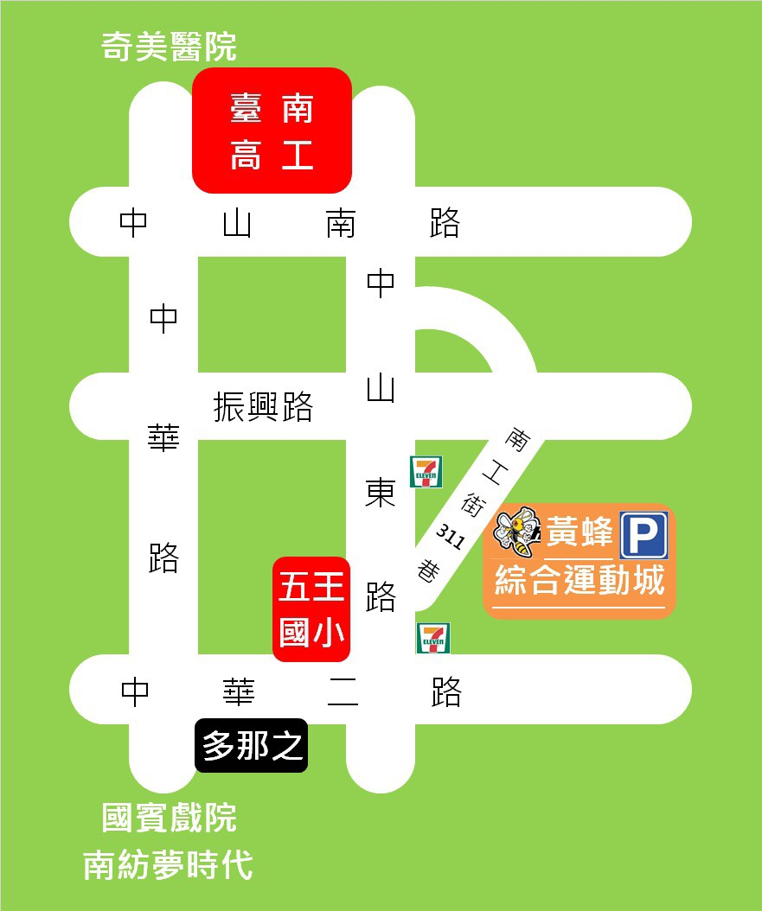

特奧幼兒運動員講習暨運動會（南區）
報名表【教練】
姓名 |  |  | 照片
身分證字號
出生年月日 | 年 月 日
服務（就讀）學校或機關名稱
性別 | □男 □女 | 膳食 | □葷食 □素食
E-mail
聯絡電話 | （公）：  （手機）：  （傳真）：
備註 | ※參加人員所提之個人資料僅做為本次活動使用。  ※填妥報名表後，請以電子郵件傳至  140626@yahoo.com.tw 國立南大附聰 許柏仁組長

105年度特奧幼兒運動員講習暨運動發表會（南區）
報名表【特奧幼兒運動員及融合幼兒】
單位
地址
聯絡人 |  | 聯絡電話 |  | （手機）：  （傳真）：
午餐 | 葷食：＿＿＿人 素食：＿＿＿人
編號 | 姓名 | 性別 | 出生年月日 | 身分證字號 | 衣服尺寸
1
2
3
4
5
6
7
8
9
10
備註 | ※填寫完畢請逕自e-mail：140626@yahoo.com.tw 國立南大附聰 許柏仁組長  ※參加人員所提之個人資料僅做為本次活動使用。  ※衣服只核發特奧幼兒運動員，陪同者請於衣服尺寸欄位中註明「陪同者」。

